Schüler zu Buffl einladen

Melde dich mit deinem Account an.

Wähle den zu teilenden Kurs aus.
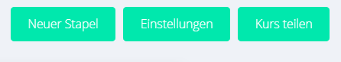

Klicke Kurs teilen an.

Jetzt hast du mehrere Möglichkeiten:

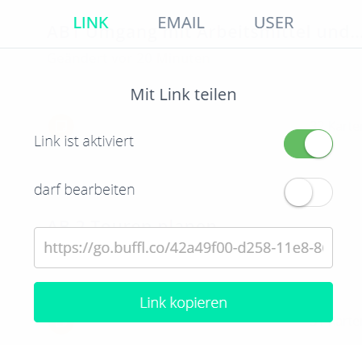
Intrigiere den Link in dein Arbeitsblatt oder teile den Link mit deinen SuS.
(die SuS sollten bereits einen Zugang zu Buffl haben.)

Oder

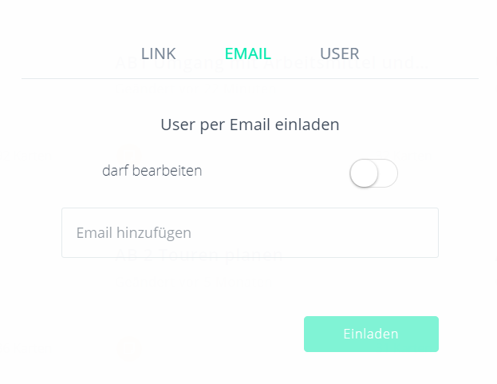

Bitte die SuS sich mit ihrer Mailadresse ein zu tragen.
Klicke anschließend auf

Einladen.

Deine SuS können jetzt mit den von dir erstellten Karteikarten arbeiten, aber nichts verändern, wenn der Punkt neben dem Feld „darf bearbeiten“ nicht grün aufleuchtet.

Zusätzlich kannst du kontrollieren wer auf deine Karteikarten Zugriff hat.

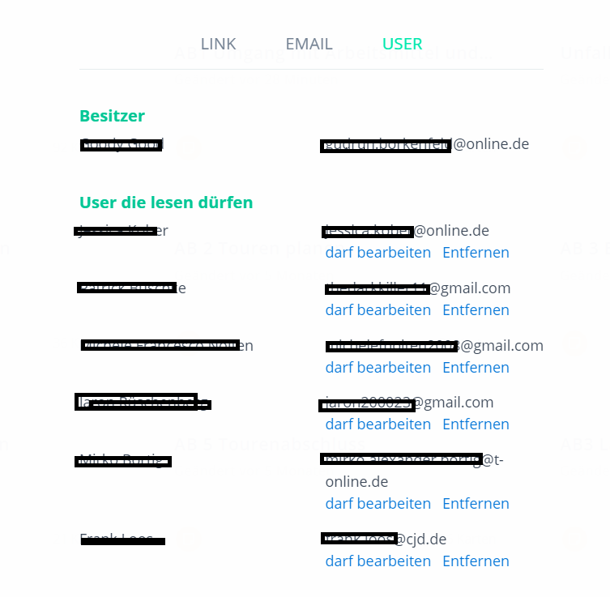

Hier kannst du die Benutzer auch entfernen oder den Status auf „darf bearbeiten“ ändern.

